PROYECTO FINAL INTEGRADOR
Retail Analytics End-to-End Pipeline
Integración de múltiples fuentes de datos con modelo dimensional Kimball

Stack Tecnológico: Airbyte Cloud · MotherDuck · dbt · Prefect · Metabase
Integrantes: Cinthia Segovia · Jessica Pizarro · Alan Amarilla · Rodrigo Franco
Febrero 2026

1. Introducción
Este proyecto implementa un pipeline de datos end-to-end que integra dos fuentes de datos de retail, aplica transformaciones con un modelo dimensional Kimball y expone los resultados en un dashboard de Business Intelligence.
El objetivo es responder preguntas de negocio clave sobre ventas, rentabilidad y stock, unificando datos de distintos mercados y monedas en una sola capa analítica.

1.1 Fuentes de Datos
Fuente | Descripción | Tablas | Registros
Mexico Toy Sales | Ventas de juguetes en tiendas físicas de México | sales, products, stores, inventory | 829,262
Global Electronics Retailer | Ventas globales de electrónica con múltiples monedas | sales, customers, products, stores, exchange_rates | 62,884

2. Arquitectura del Pipeline
La arquitectura sigue el patrón ELT (Extract, Load, Transform) con las siguientes capas:

Capa | Herramienta | Descripción
Extracción y Carga (EL) | Airbyte Cloud | Conectores hacia MotherDuck. 600+ conectores disponibles.
Almacenamiento | MotherDuck (DuckDB Cloud) | Base de datos analítica embebida sin servidor. Base: airbyte_curso.
Transformación (T) | dbt Core + dbt-duckdb | Modelos SQL en 3 capas: staging, intermediate, marts.
Orquestación | Manual / dbt CLI | Ejecución de modelos y tests desde terminal.
Visualización | Metabase (JAR local) | Dashboard con 6 visualizaciones y 4 KPIs.

2.1 Capas del Proyecto dbt
El proyecto dbt retail_project está estructurado en tres capas siguiendo la arquitectura medallón adaptada a Kimball:

Capa | Schema | Materialización | Descripción
Staging | main_staging | View | Limpieza, renombrado de columnas a snake_case, casteo de tipos y eliminación de caracteres especiales ($, ,).
Intermediate | main_intermediate | View | Reservada para transformaciones intermedias futuras.
Marts | main_marts | Table | Modelo dimensional final: dimensiones y fact table.

3. Modelo Dimensional (Kimball)
Se implementó un esquema en estrella (Star Schema) con una tabla de hechos central y cuatro dimensiones conformadas:

Tabla | Tipo | Descripción | Registros aprox.
fact_sales | Fact Table | Ventas unificadas de ambas fuentes. Revenue normalizado a USD via exchange rates. | 892,146
dim_date | Dimensión | Calendario completo 2015-2023 con año, mes, trimestre, semana y día. | 3,287
dim_product | Dimensión | Productos de ambas fuentes. Clave compuesta: MX-{id} / GL-{id}. | ~2,100
dim_store | Dimensión | Tiendas de México y globales unificadas con campo source. | ~80
dim_customer | Dimensión | Clientes de Global Electronics con datos demográficos. | 15,266

3.1 Decisiones de Diseño
- Clave surrogate compuesta: Se usó el prefijo MX- y GL- para evitar colisiones de IDs entre fuentes.
- Normalización a USD: La fact_sales convierte todos los ingresos a USD usando la tabla de exchange_rates de Global Electronics. Mexico Toys opera en USD directamente.
- Campo source: Todas las tablas incluyen una columna source ('mexico_toys' / 'global_electronics') para facilitar el filtrado por origen.
- Inventario: Solo disponible para Mexico Toys. Se mantiene en staging para análisis de stock vs ventas.

4. Transformaciones dbt

4.1 Modelos Staging
Se crearon 9 modelos de staging (4 para Mexico Toys, 5 para Global Electronics) con las siguientes transformaciones:
- Renombrado de columnas a snake_case (ej: Product_Name → product_name).
- Limpieza de valores monetarios: eliminación de símbolo $ y comas de miles (ej: $1,060.22 → 1060.22).
- Casteo de tipos: fechas como DATE, precios como DECIMAL(10,2), unidades como INTEGER.
- Agregado de columna source para trazabilidad del origen de los datos.

4.2 Modelos Marts
Se crearon 5 modelos en la capa marts (4 dimensiones + 1 fact table):

Modelo | Transformaciones clave
dim_date | generate_series para crear el calendario. Extracción de year, quarter, month, week, day con funciones nativas de DuckDB.
dim_product | UNION ALL de ambas fuentes. Campos nulos para columnas no disponibles en Mexico Toys (brand, color, subcategory).
dim_store | UNION ALL con campos comunes. Mexico Toys agrega store_name y city; Global Electronics agrega state y square_meters.
dim_customer | Solo Global Electronics. Cálculo de edad con date_diff.
fact_sales | UNION ALL con JOIN a products para calcular costos y revenue. JOIN a exchange_rates para normalización a USD.

5. Tests de Calidad (dbt-expectations)
Se implementaron 48 tests de calidad distribuidos en los modelos staging y marts usando dbt-expectations y dbt_utils:

Tipo de Test | Cantidad | Descripción
not_null | 16 | Valida que columnas clave no tengan valores nulos.
unique | 12 | Valida unicidad en PKs: sale_id, product_id, store_id, customer_id.
expect_column_values_to_be_between | 12 | Valida rangos en precios, unidades y fechas.
expect_column_values_to_be_in_set | 4 | Valida valores categóricos: gender, country, source.
expect_table_row_count_to_be_between | 4 | Valida el volumen mínimo y máximo de filas en fact_sales.

Resultado de ejecución: PASS=48 WARN=0 ERROR=0 SKIP=0 TOTAL=48

6. Dashboard — Metabase
Se construyó un dashboard en Metabase conectado a MotherDuck via driver de comunidad (duckdb.metabase-driver.jar). El dashboard incluye 4 KPIs y 6 visualizaciones:

6.1 KPIs
KPI | Valor | Descripción
Revenue Total USD | $71,975,910 | Ingresos totales unificados de ambas fuentes en USD.
Total Transacciones | 892,146 | Número total de líneas de venta procesadas.
Ganancia Total USD | ~$40M | Profit neto (revenue - costo) en USD.
Margen Promedio Global | ~55% | Porcentaje de ganancia sobre revenue total.

6.2 Visualizaciones
# | Visualización | Tipo | Insight principal
1 | Ventas totales por mes | Línea | Tendencia temporal del revenue USD entre 2016 y 2020.
2 | Top 10 productos por revenue | Barras | Productos con mayor contribución a los ingresos totales.
3 | Revenue por país | Barras | Ranking de países por revenue. EE.UU. y Australia lideran.
4 | Margen de ganancia por categoría | Barras | Comparación de rentabilidad entre categorías de productos.
5 | Inventario vs ventas por producto | Barras agrupadas | Stock disponible vs unidades vendidas (Mexico Toys).
6 | Revenue por fuente de datos | Barras | Global Electronics genera 4x más revenue con menos transacciones.

7. Orquestación del Pipeline — Prefect
Se implementó un flow de Prefect para orquestar la ejecución del pipeline de transformación de forma automatizable y con logging estructurado.

7.1 Arquitectura del Flow
Task | Descripción | Resultado
dbt_run | Ejecuta todos los modelos dbt (staging + marts). Incluye retry automático ante fallo. | PASS=9 modelos
dbt_test | Ejecuta los 48 tests de calidad de datos. Falla el pipeline si hay errores. | PASS=48 tests

7.2 Características del Flow
- Flow name: retail_analytics_pipeline — identificable en el servidor de Prefect.
- Retries: cada task tiene retries=1 para tolerancia a fallos transitorios de red.
- Logging estructurado: cada paso loguea su estado via get_run_logger().
- Secuencial: dbt_test solo se ejecuta si dbt_run completó exitosamente.

7.3 Resultado de Ejecución
Flow run completado exitosamente en estado Completed()
Tiempo total: ~2 minutos. dbt run + dbt test completados sin errores.

7. Conclusiones
El pipeline implementado cumple con todos los requisitos del proyecto final:
- Se integraron exitosamente 2 fuentes de datos heterogéneas (Mexico Toys y Global Electronics) con un total de 892,146 transacciones.
- El modelo dimensional Kimball permite análisis multidimensional eficiente sobre ventas, productos, tiendas, clientes y fechas.
- Los 48 tests de calidad garantizan la integridad de los datos en todas las capas del pipeline.
- El dashboard de Metabase expone 6 visualizaciones y 4 KPIs que responden las preguntas de negocio planteadas.
- La normalización a USD mediante exchange_rates permite comparar correctamente el desempeño de ambas fuentes.

7.1 Hallazgos principales
- Global Electronics genera ~$57.5M USD vs ~$14.4M USD de Mexico Toys, pese a tener 13x menos transacciones — los productos electrónicos tienen tickets promedio mucho más altos.
- El margen de ganancia promedio supera el 55%, lo que indica una estructura de costos eficiente en ambos negocios.
- Mexico Toys muestra buena cobertura de inventario para sus productos más vendidos.

8. Stack Tecnológico
Herramienta | Versión | Rol en el proyecto
Airbyte Cloud | Latest | Extracción y carga de datos desde las fuentes hacia MotherDuck.
MotherDuck (DuckDB) | Cloud | Base de datos analítica. Schema: airbyte_curso.
dbt Core | 1.11.6 | Transformación de datos, testing y documentación.
dbt-duckdb | 1.10.1 | Adaptador de dbt para DuckDB/MotherDuck.
dbt-expectations | >=0.10.0 | Librería de tests de calidad de datos.
dbt_utils | >=1.0.0 | Utilidades para macros y tests genéricos.
Metabase | 0.52.9 (JAR) | Dashboard de Business Intelligence.
DuckDB Metabase Driver | Community | Plugin para conectar Metabase a MotherDuck.
Java | 25.0.2 (Temurin) | Runtime requerido para ejecutar Metabase JAR.

9. Anexos
- Conexiones: Raw Date a MotherDuck DB 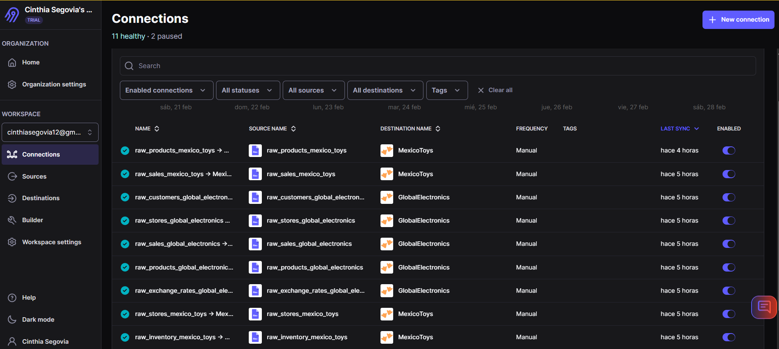

- Base de datos: MotherDuck
Global Electronics Dataset

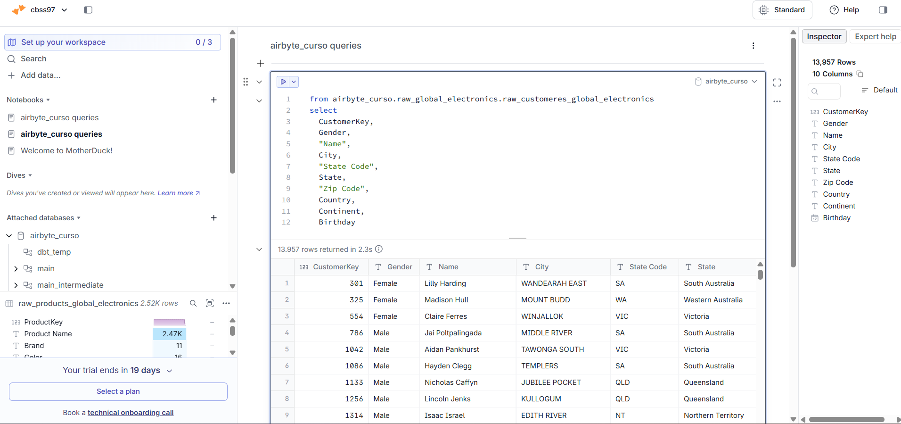

Mexico Toys Dataset
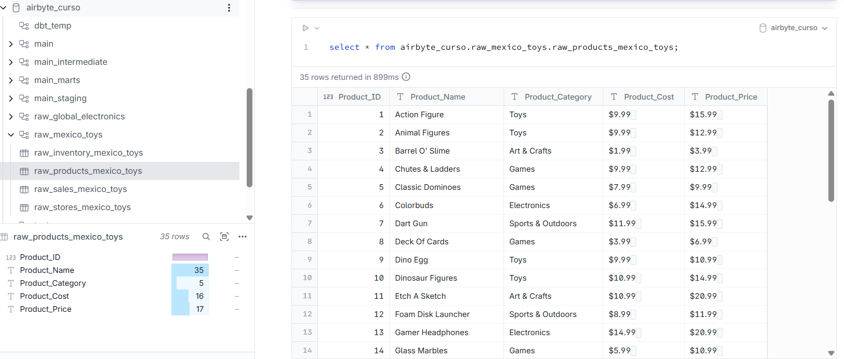

- Transformación de datos con SQL - Testing y documentación: dbt
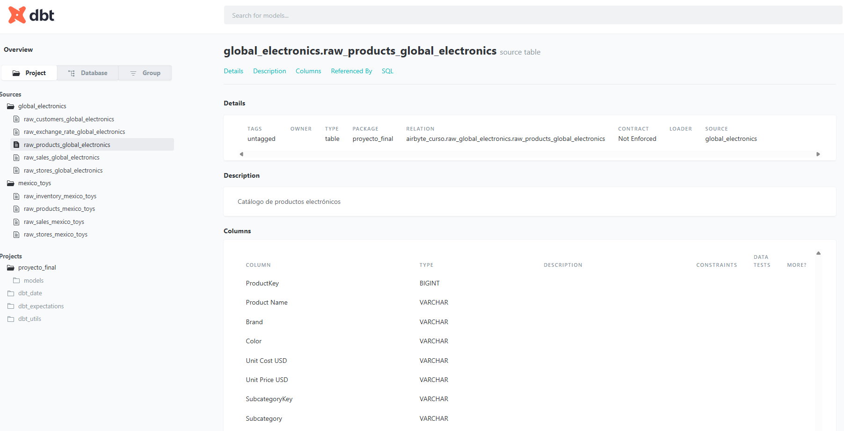
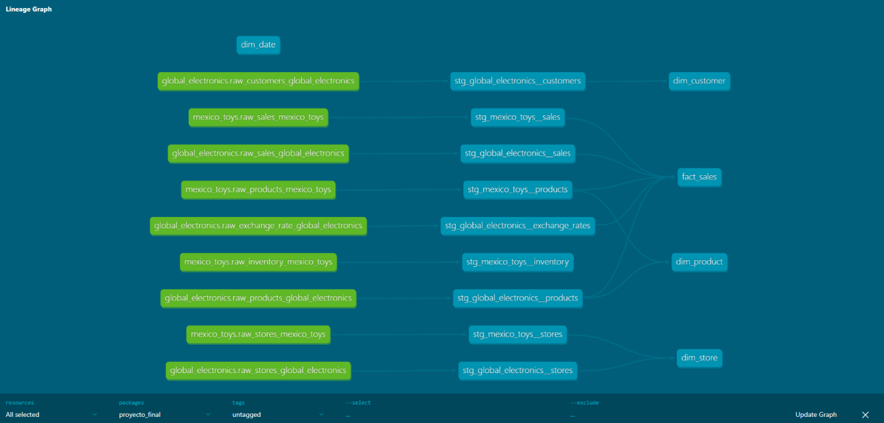

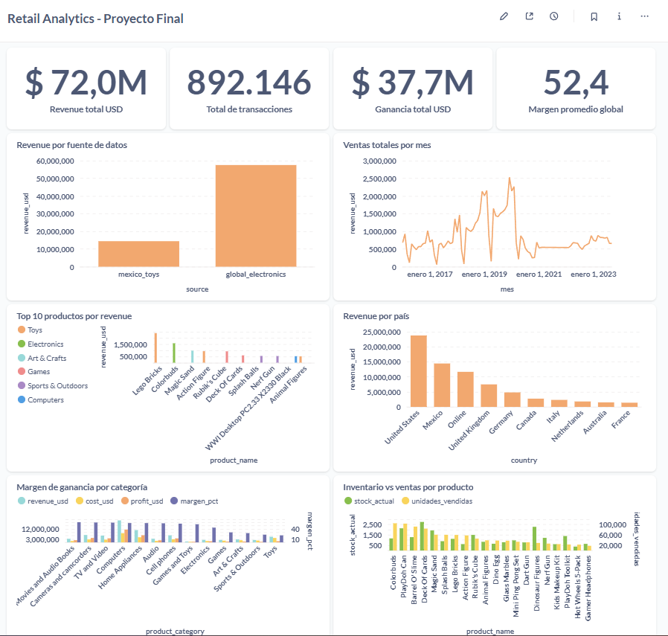
- Dashboard: Metabase

